BẢNG NIÊM YẾT
DANH MỤC THỦ TỤC HÀNH CHÍNH THUỘC THẨM QUYỀN GIẢI QUYẾT CỦA CẤP XÃ
(Quét mã QR để tra cứu thủ tục hành chính)

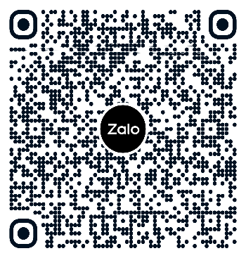

Kiểm lâm (Bộ Nông nghiệp và Môi trường)
BẢNG NIÊM YẾT
DANH MỤC THỦ TỤC HÀNH CHÍNH THUỘC THẨM QUYỀN GIẢI QUYẾT CỦA CẤP XÃ
(Quét mã QR để tra cứu thủ tục hành chính)

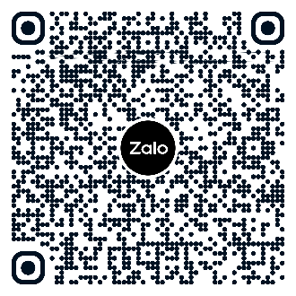
Giảm nghèo (Bộ Nông nghiệp và
Môi trường)

BẢNG NIÊM YẾT
DANH MỤC THỦ TỤC HÀNH CHÍNH THUỘC THẨM QUYỀN GIẢI QUYẾT CỦA CẤP XÃ
(Quét mã QR để tra cứu thủ tục hành chính)

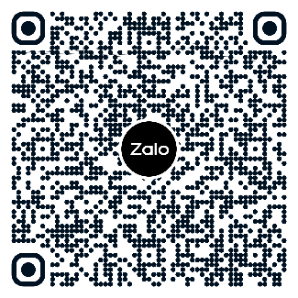

Lâm nghiệp (Bộ Nông nghiệp và
Môi trường)

BẢNG NIÊM YẾT
DANH MỤC THỦ TỤC HÀNH CHÍNH THUỘC THẨM QUYỀN GIẢI QUYẾT CỦA CẤP XÃ
(Quét mã QR để tra cứu thủ tục hành chính)

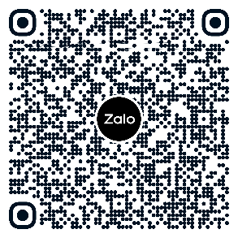

Trồng trọt (Bộ Nông nghiệp và
Môi trường)

BẢNG NIÊM YẾT
DANH MỤC THỦ TỤC HÀNH CHÍNH THUỘC THẨM QUYỀN GIẢI QUYẾT CỦA CẤP XÃ
(Quét mã QR để tra cứu thủ tục hành chính)

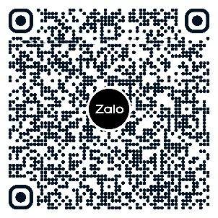
Đất đai (Bộ Nông nghiệp và
Môi trường)

BẢNG NIÊM YẾT
DANH MỤC THỦ TỤC HÀNH CHÍNH THUỘC THẨM QUYỀN GIẢI QUYẾT CỦA CẤP XÃ
(Quét mã QR để tra cứu thủ tục hành chính)


Quản lý nhà nước về hội,
quỹ (Bộ Nội vụ)

BẢNG NIÊM YẾT
DANH MỤC THỦ TỤC HÀNH CHÍNH THUỘC THẨM QUYỀN GIẢI QUYẾT CỦA CẤP XÃ
(Quét mã QR để tra cứu thủ tục hành chính)
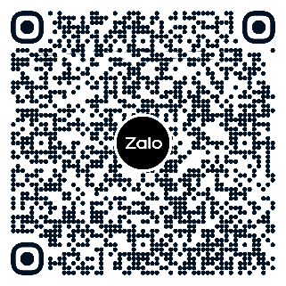
Giáo dục và Đào tạo thuộc hệ
thống giáo dục quốc dân
(Bộ Giáo dục và Đào tạo)

BẢNG NIÊM YẾT
DANH MỤC THỦ TỤC HÀNH CHÍNH THUỘC THẨM QUYỀN GIẢI QUYẾT CỦA CẤP XÃ
(Quét mã QR để tra cứu thủ tục hành chính)

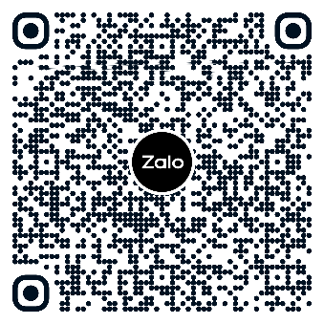
Giáo dục thường xuyên
(Bộ Giáo dục và Đào tạo)

BẢNG NIÊM YẾT
DANH MỤC THỦ TỤC HÀNH CHÍNH THUỘC THẨM QUYỀN GIẢI QUYẾT CỦA CẤP XÃ
(Quét mã QR để tra cứu thủ tục hành chính)

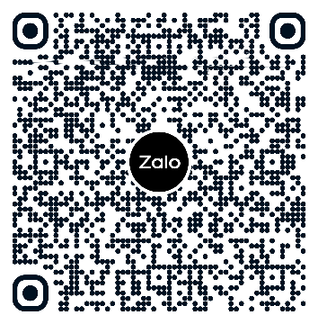
Các cơ sở giáo dục khác
(Bộ Giáo dục và Đào tạo)

BẢNG NIÊM YẾT
DANH MỤC THỦ TỤC HÀNH CHÍNH THUỘC THẨM QUYỀN GIẢI QUYẾT CỦA CẤP XÃ
(Quét mã QR để tra cứu thủ tục hành chính)

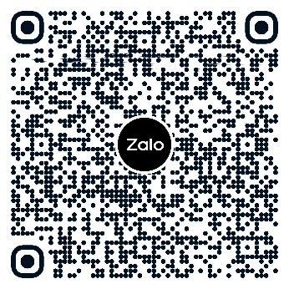
Giáo dục trung học
(Bộ Giáo dục và Đào tạo)

BẢNG NIÊM YẾT
DANH MỤC THỦ TỤC HÀNH CHÍNH THUỘC THẨM QUYỀN GIẢI QUYẾT CỦA CẤP XÃ
(Quét mã QR để tra cứu thủ tục hành chính)


Giáo dục mầm non
(Bộ Giáo dục và Đào tạo)

BẢNG NIÊM YẾT
DANH MỤC THỦ TỤC HÀNH CHÍNH THUỘC THẨM QUYỀN GIẢI QUYẾT CỦA CẤP XÃ
(Quét mã QR để tra cứu thủ tục hành chính)

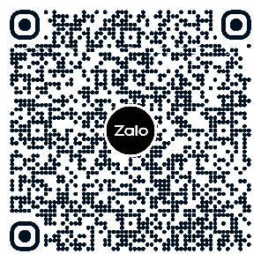

Giáo dục tiểu học
(Bộ Giáo dục và Đào tạo)

BẢNG NIÊM YẾT
DANH MỤC THỦ TỤC HÀNH CHÍNH THUỘC THẨM QUYỀN GIẢI QUYẾT CỦA CẤP XÃ
(Quét mã QR để tra cứu thủ tục hành chính)

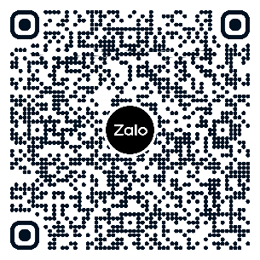
Quản lý công sản
(Bộ Tài chính)

BẢNG NIÊM YẾT
DANH MỤC THỦ TỤC HÀNH CHÍNH THUỘC THẨM QUYỀN GIẢI QUYẾT CỦA CẤP XÃ
(Quét mã QR để tra cứu thủ tục hành chính)

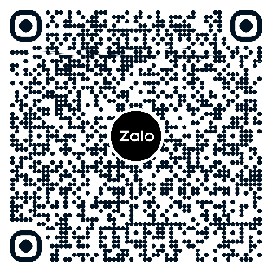
Tài chính đất đai
(Bộ Tài chính)

BẢNG NIÊM YẾT
DANH MỤC THỦ TỤC HÀNH CHÍNH THUỘC THẨM QUYỀN GIẢI QUYẾT CỦA CẤP XÃ
(Quét mã QR để tra cứu thủ tục hành chính)

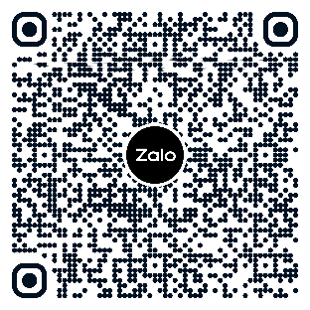
Hỗ trợ tổ hợp tác, hợp tác xã,
liên hiệp hợp tác xã
(Bộ Tài chính)

BẢNG NIÊM YẾT
DANH MỤC THỦ TỤC HÀNH CHÍNH THUỘC THẨM QUYỀN GIẢI QUYẾT CỦA CẤP XÃ
(Quét mã QR để tra cứu thủ tục hành chính)

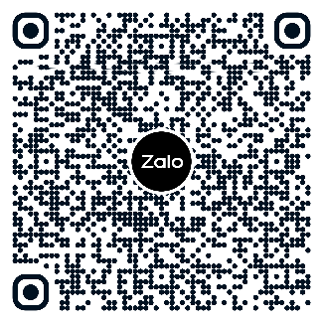
Thành lập và hoạt động của tổ
hợp tác, hợp tác xã, liên hiệp
hợp tác xã (Bộ Tài chính)

BẢNG NIÊM YẾT
DANH MỤC THỦ TỤC HÀNH CHÍNH THUỘC THẨM QUYỀN GIẢI QUYẾT CỦA CẤP XÃ
(Quét mã QR để tra cứu thủ tục hành chính)

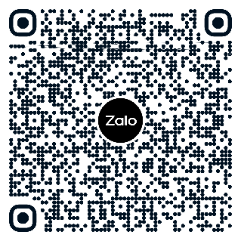
An toàn đập, hồ chứa thuỷ điện
(Bộ Công Thương

BẢNG NIÊM YẾT
DANH MỤC THỦ TỤC HÀNH CHÍNH THUỘC THẨM QUYỀN GIẢI QUYẾT CỦA CẤP XÃ
(Quét mã QR để tra cứu thủ tục hành chính)

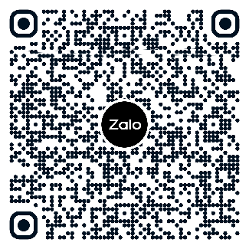
Hộ tịch
(Bộ Tư pháp)

BẢNG NIÊM YẾT
DANH MỤC THỦ TỤC HÀNH CHÍNH THUỘC THẨM QUYỀN GIẢI QUYẾT CỦA CẤP XÃ
(Quét mã QR để tra cứu thủ tục hành chính)

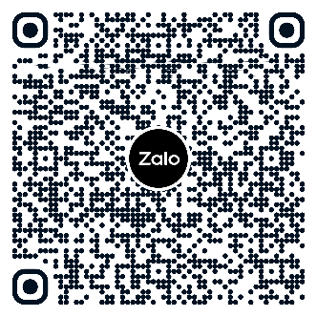
Đường bộ
(Bộ Xây dựng)

BẢNG NIÊM YẾT
DANH MỤC THỦ TỤC HÀNH CHÍNH THUỘC THẨM QUYỀN GIẢI QUYẾT CỦA CẤP XÃ
(Quét mã QR để tra cứu thủ tục hành chính)

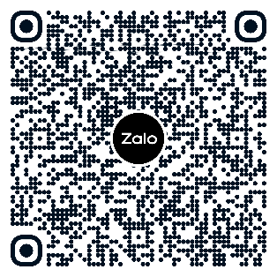
Hoạt động xây dựng
(Bộ Xây dựng)

BẢNG NIÊM YẾT
DANH MỤC THỦ TỤC HÀNH CHÍNH THUỘC THẨM QUYỀN GIẢI QUYẾT CỦA CẤP XÃ
(Quét mã QR để tra cứu thủ tục hành chính)

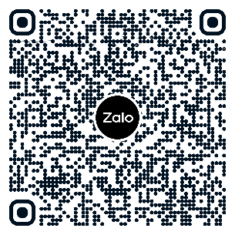
Nhà ở và công sở
(Bộ Xây dựng)

BẢNG NIÊM YẾT
DANH MỤC THỦ TỤC HÀNH CHÍNH THUỘC THẨM QUYỀN GIẢI QUYẾT CỦA CẤP XÃ
(Quét mã QR để tra cứu thủ tục hành chính)

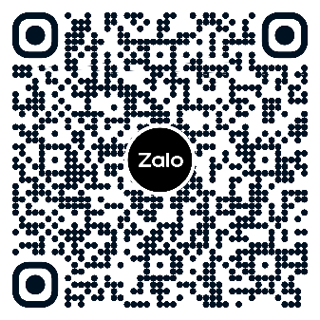
Đăng ký khai tử, xóa đăng ký
thường trú, giải quyết mai
táng phí, tử tuất

BẢNG NIÊM YẾT
DANH MỤC THỦ TỤC HÀNH CHÍNH THUỘC THẨM QUYỀN GIẢI QUYẾT CỦA CẤP XÃ
(Quét mã QR để tra cứu thủ tục hành chính)

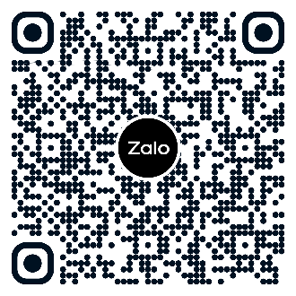
Đăng ký khai sinh, đăng ký
thường trú, cấp thẻ bảo hiểm
y tế cho trẻ em dưới 6 tuổi

BẢNG NIÊM YẾT
DANH MỤC THỦ TỤC HÀNH CHÍNH THUỘC THẨM QUYỀN GIẢI QUYẾT CỦA CẤP XÃ
(Quét mã QR để tra cứu thủ tục hành chính)

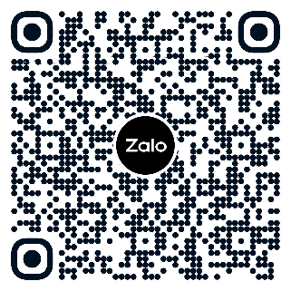
Đăng ký khai tử, xóa đăng ký
thường trú (trực tuyến trên
Cổng Dịch vụ công quốc gia)

BẢNG NIÊM YẾT
DANH MỤC THỦ TỤC HÀNH CHÍNH THUỘC THẨM QUYỀN GIẢI QUYẾT CỦA CẤP XÃ
(Quét mã QR để tra cứu thủ tục hành chính)

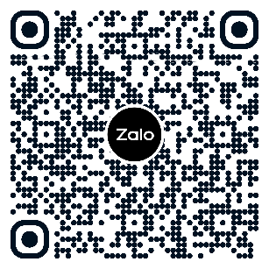
Liên thông: Đăng ký khai sinh,
đăng ký thường trú, cấp thẻ
bảo hiểm y tế cho trẻ dưới 6 tuổi

BẢNG NIÊM YẾT
DANH MỤC THỦ TỤC HÀNH CHÍNH THUỘC THẨM QUYỀN GIẢI QUYẾT CỦA CẤP XÃ
(Quét mã QR để tra cứu thủ tục hành chính)

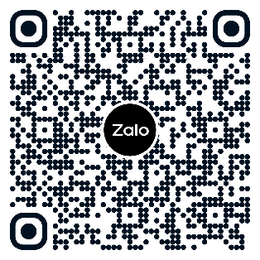
Liên thông: Đăng ký khai tử,
xóa đăng ký thường trú, trợ cấp
mai táng, hỗ trợ chi phí mai táng

BẢNG NIÊM YẾT
DANH MỤC THỦ TỤC HÀNH CHÍNH THUỘC THẨM QUYỀN GIẢI QUYẾT CỦA CẤP XÃ
(Quét mã QR để tra cứu thủ tục hành chính)

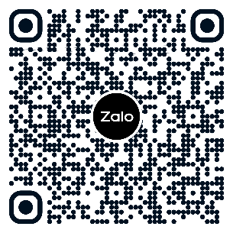
Thủ tục liên thông đăng ký điều chỉnh
đóng bảo hiểm xã hội bắt buộc, bảo hiểm
y tế, bảo hiểm thất nghiệp và báo cáo
tình hình sử dụng lao động

